Nhiệm vụ 1.1: TÌM HIỂU CẤU HÌNH PHẦN CỨNG
Bộ xử lý trung tâm (CPU):
- Model: AMD Ryzen AI 7 445 with Radeon 840M
- Số nhân vật lý (Cores): 6
- Số luồng (Logical processors): 12
- Tốc độ cơ bản (Base speed): 2.00 GHz
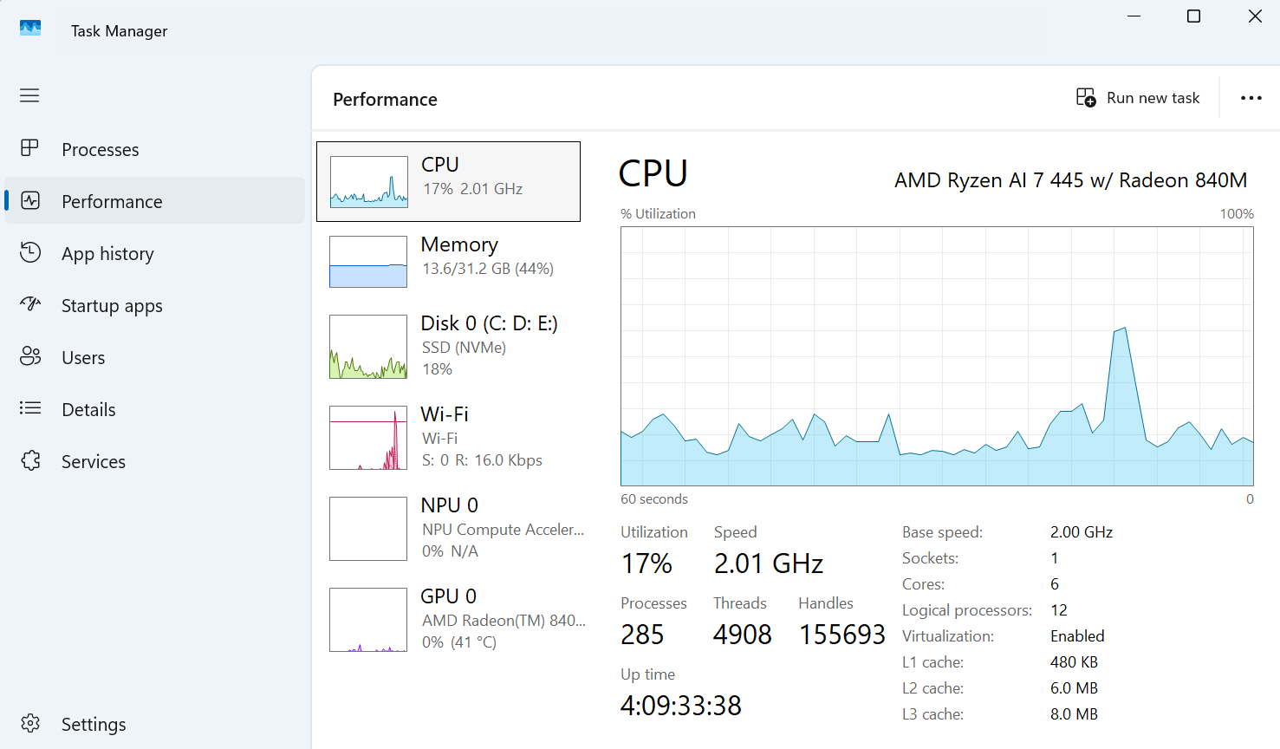

Bộ nhớ trong (RAM)
- Dung lượng: 32.0 GB
- Dung lượng khả dụng: khoảng 31.2 GB
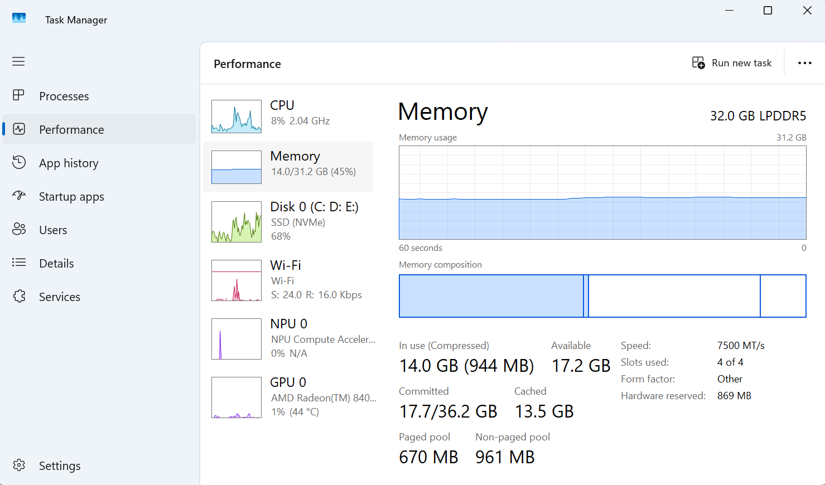

Ổ cứng (Storage)
- Model: SAMSUNG MZVL81T0HFLB-00BTW
- Loại ổ cứng: SSD (NVMe)
- Dung lượng: 954 GB
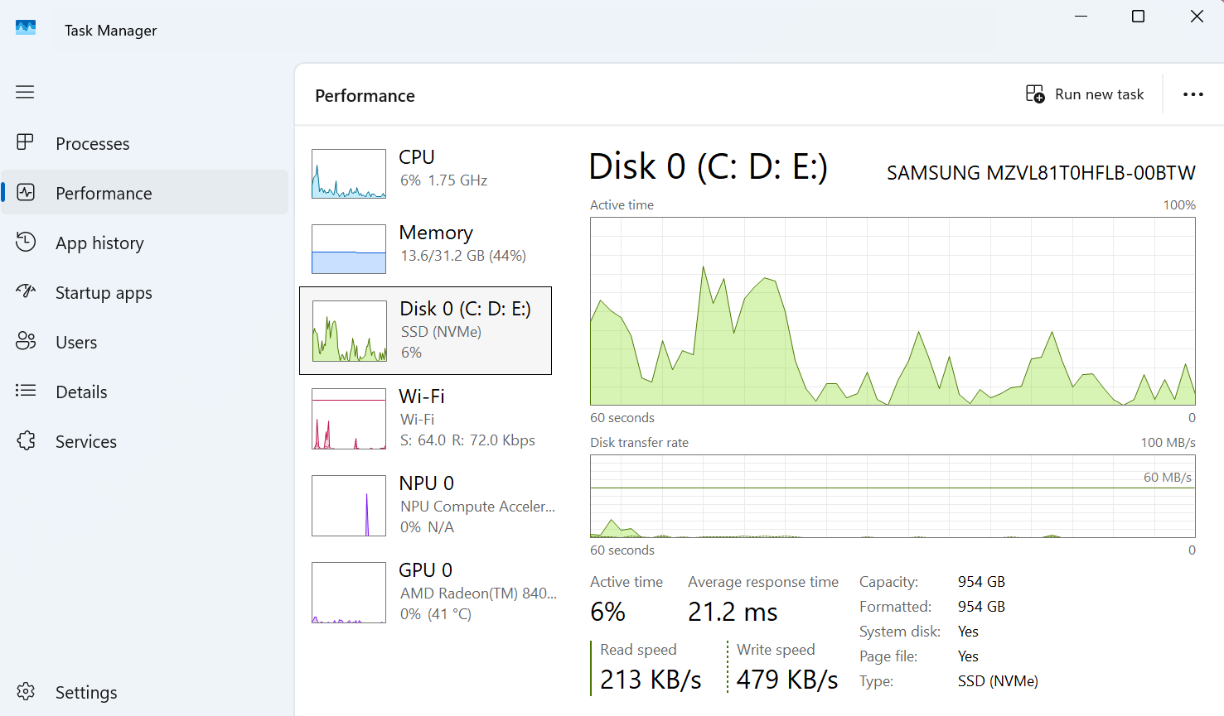

Card đồ họa (GPU)
- Model: AMD Radeon 840M Graphics (tích hợp)
- Dedicated GPU memory: 512 MB
- Shared GPU memory: 15.6 GB
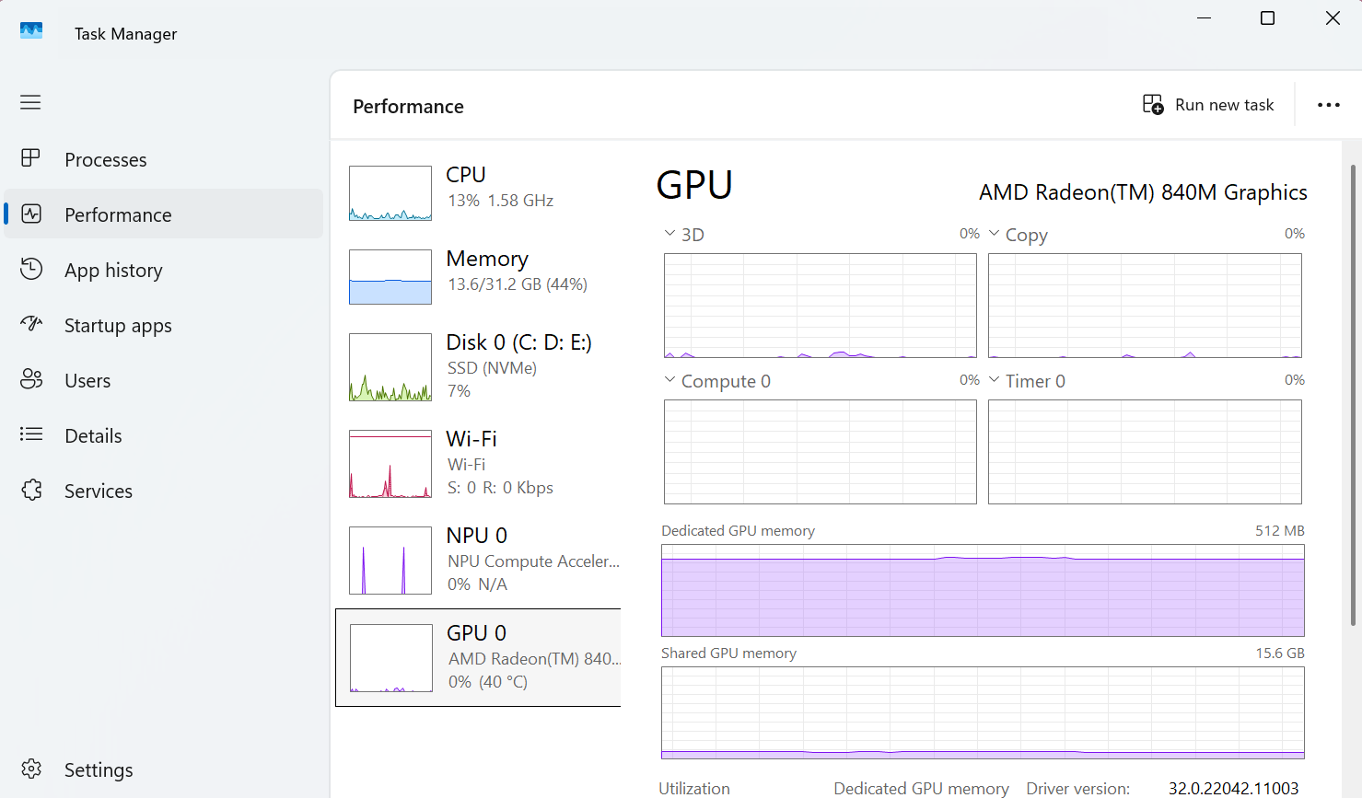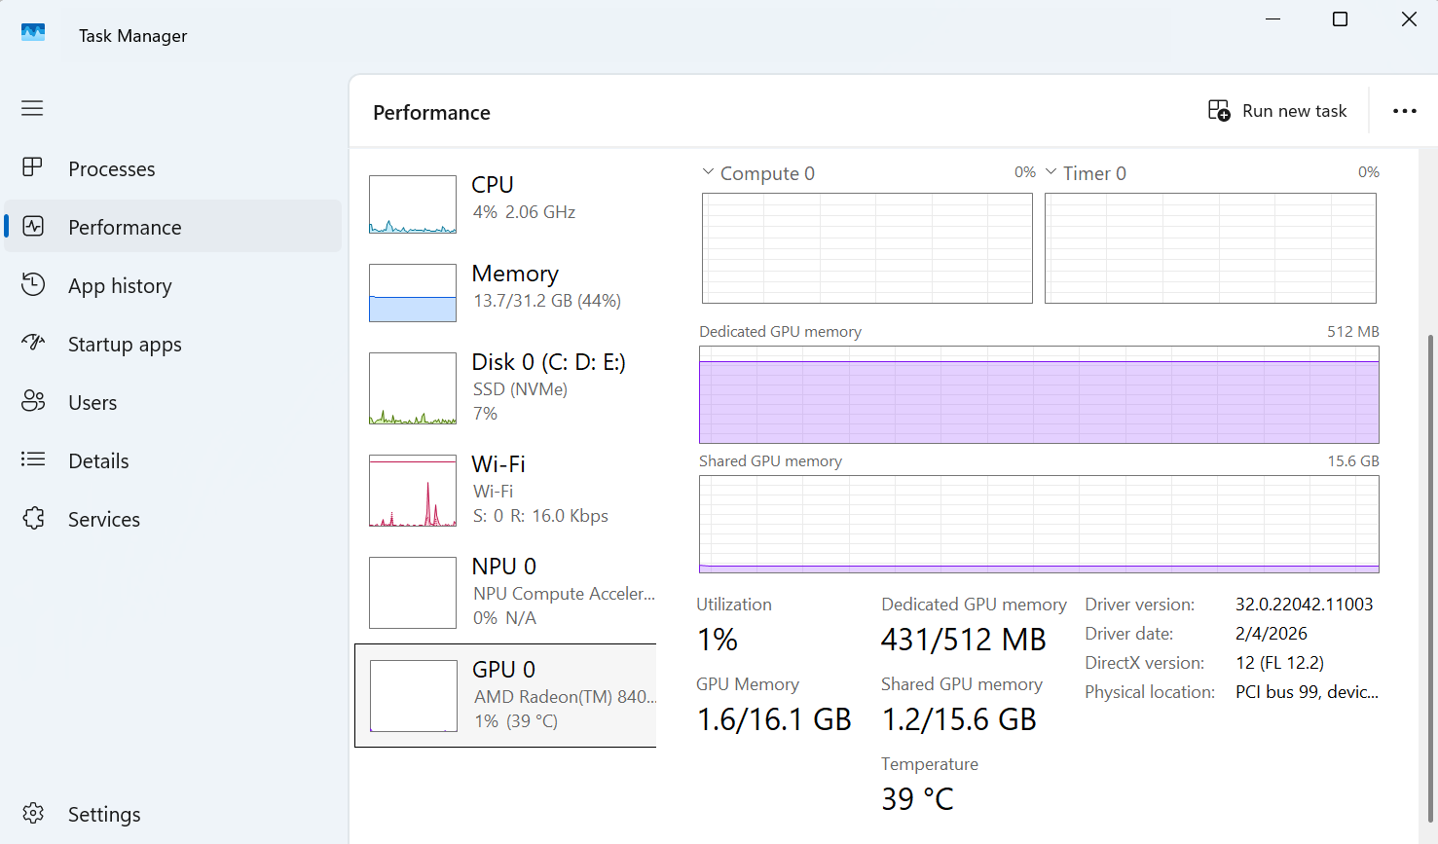
Nhiệm vụ 1.2: CẤU HÌNH PHẦN MỀM CƠ BẢN
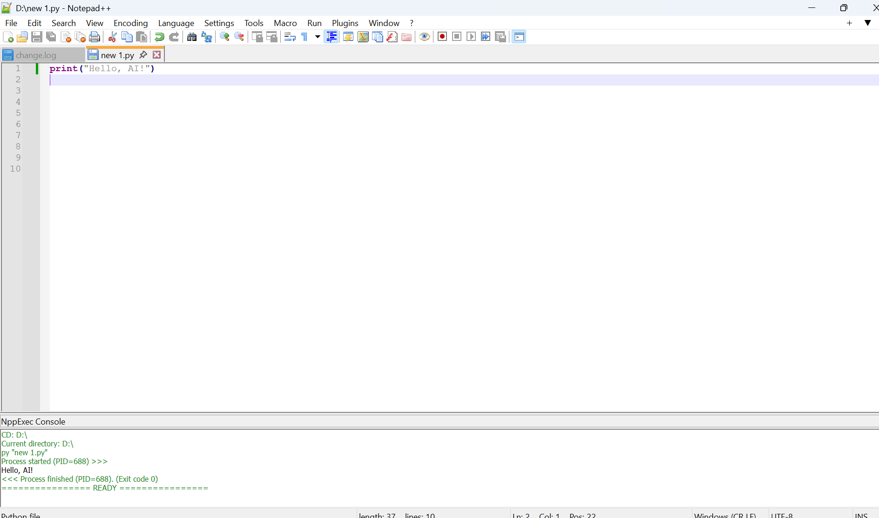
Mô tả quy trình cài đặt (trích dẫn Google Bard):
Để cài đặt và cấu hình Notepad++ viết code Python trên Windows 10, bạn hãy làm theo các bước chi tiết dưới đây. Phương pháp này sử dụng plugin NppExec giúp bạn chạy code Python trực tiếp ngay bên trong giao diện của Notepad++ bằng phím tắt một cách chuyên nghiệp.

Bước 1: Tải và cài đặt Notepad++
- Truy cập vào trang chủ của Notepad++ tại địa chỉ: notepad-plus-plus.org.
- Chọn phiên bản mới nhất ở mục Download (ví dụ: Notepad++ v8.x).
- Tải bản phù hợp với hệ điều hành của bạn, thông thường là bản Installer 64-bit.
- Mở file .exe vừa tải về, chọn ngôn ngữ là English (hoặc Tiếng Việt) rồi nhấn Next, I Agree, Next liên tục theo mặc định và chọn Install để hoàn tất.

Bước 2: Cài đặt và cấu hình Python (Nếu máy chưa có)
Để Notepad++ chạy được code, máy tính của bạn bắt buộc phải cài đặt sẵn Python và thêm nó vào hệ thống.
- Truy cập vào python.org, vào mục Downloads và tải bản cài đặt cho Windows.
- Quan trọng: Khi mở file cài đặt lên, bạn BẮT BUỘC phải tích chọn vào ô "Add python.exe to PATH" ở phía dưới cùng trước khi bấm Install Now.
- Sau khi cài đặt xong, bạn có thể kiểm tra xem máy đã nhận Python chưa bằng cách: Nhấn Windows + R, gõ cmd, nhấn Enter. Trong bảng đen hiện ra, gõ lệnh python --version. Nếu hiện ra số phiên bản (ví dụ: Python 3.12.x) là thành công.

Bước 3: Cài đặt Plugin NppExec trong Notepad++
Plugin này giúp bạn tạo một cửa sổ Console nhỏ bên dưới Notepad++ để chạy dữ liệu đầu ra khi viết code.
- Mở phần mềm Notepad++ lên.
- Trên thanh menu, chọn Plugins > Plugins Admin...
- Tại ô Search, bạn gõ tìm kiếm từ khóa: NppExec.
- Tích chọn vào ô vuông trước tên NppExec và nhấn nút Install ở góc trên bên phải.
- Notepad++ sẽ hiện thông báo hỏi bạn có muốn khởi động lại phần mềm không, hãy bấm Yes.

Bước 4: Cấu hình lệnh chạy Python tự động
Sau khi Notepad++ khởi động lại, bạn tiến hành thiết lập lệnh thực thi:
- Trên thanh menu, chọn Plugins > NppExec > Execute... (hoặc nhấn phím tắt F6).
- Một hộp thoại nhỏ hiện ra, bạn sao chép (Copy) và dán (Paste) đoạn mã lệnh sau vào khung trống:

npp_save
cd "$(CURRENT_DIRECTORY)"
python "$(FILE_NAME)"

(Đoạn mã này có ý nghĩa: Tự động lưu file hiện tại -> Trỏ đường dẫn đến thư mục chứa file -> Chạy file đó bằng Python).
- Nhấn vào nút Save... ở phía dưới, đặt tên cho lệnh này là Run Python rồi nhấn Save.
- Nhấn OK để đóng hộp thoại lại.

--HẾT--

